Schau dir das Video über Vulkanismus an.

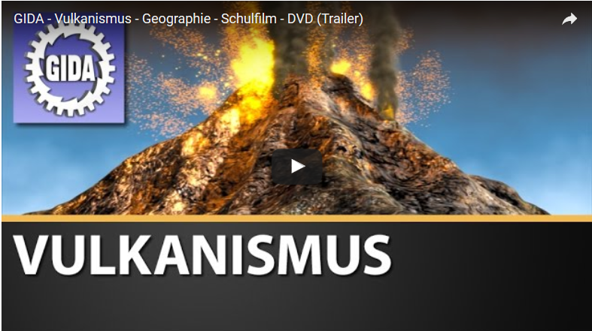

<https://youtu.be/zyCHe3w6r-I>

**Aufgabe 1 - Vulkanaufbau**

Nachdem du dir das Video angeschaut hast, hast du jetzt einen groben Überblick über Vulkane.

Nun kommen wir zum Aufbau des Vulkans und zu den häufigsten Arten.

Fülle dieses Arbeitsblatt in Einzelarbeit aus. Ihr könnt auch zu zweit zusammen helfen und dazu im Internet recherchieren.

Gib das fertige Arbeitsblatt ab.

[[](http://aufgabensammlung8.digikomp.at/mod/resource/view.php?id=3254)Arbeitsblatt Vulkanaufbau](http://aufgabensammlung8.digikomp.at/mod/resource/view.php?id=3254)

**Aufgabe 2**

Öffne die Seite [www.vulkane.net!](http://www.vulkane.net/vulkane/europa/europa.html)

Du findest dort eine Karte mit den europäischen Vulkangebieten.

* Speichere die Grafik in deinen Ordner.
* Öffne ein Textverarbeitungsprogramm - Layout: Querformat - und füge die Grafik ein.
* Vergrößere das Bild so, dass es die Seite füllt. (Achte auf die Beibehaltung der Proportionen!)
* Nummeriere die Vulkane. Füge dazu Textfelder ein, in welche du die Nummer einträgst.

Füge unterhalb des Bildes eine Legende ein.

* Schreibe zu jeder Nummer den Namen des Vulkans und des Landes.
* Recherchiere, ob der Vulkan aktiv oder inaktiv ist. Vermerke dies neben dem Namen in der Legende.

**Zusatz…Präsentation**

Sucht euch jetzt in Gruppen einen aktiven Vulkan in Europa und bereitet eine Präsentation vor.

Folgende Themen sollt ihr behandeln:

* Entstehung des Vulkans
* Landschaft
* Letzte Aktivität
* Auswirkungen auf die Umwelt
* Gefahr für Menschen
* ...

Beachtet dabei die Nutzungsrechte der verwendeten Bilder!

Gebt eure Präsentation ab!